Kategorie B PlusEnergieBauten PlusEnergieBau®-Solarpreis
Das Dreifamilien-Reihenhaus mit vier Wohneinheiten in Meisterschwanden/Tennwil erfüllt dank guter Wärmedämmung, A++ Haushaltgeräten, LED-Lampen und effizienten, solarbetriebenen Erdsonden-Wärmepumpen den Minergie-P-Standard und konsumiert 19’900 kWh/a. Der ökolo- gische Holz-Neubau weist eine rekordverdächtig tiefe Energiekennzahl (EKZ) von 23 kWh/m2a auf. Die auf dem Süddach beispielhaft integrierte 31 kW starke PV-Anlage erzeugt pro Jahr rund 36’600 kWh. Damit beträgt die Eigenenergieversorgung des PlusEnergie-MFH 184%. Mit dem Solarstromüberschuss von 16’700 kWh/a können zwölf Elektroautos jährlich über 12’000 km CO2-frei fahren.

184% PEB-Reihenhaus, 5616 Meisterschwanden/AG

In der ländlichen Aargauer Region Meister- schwanden/Tennwil steht seit Mai 2018 anstelle eines alten Bauernhauses mit schlechter Bausubstanz ein vorbildlicher PlusEnergie-Reihenhauskomplex mit vier Wohneinheiten.
Zusammen mit dem Architekten ent- schied sich die Bauherrin für einen ökolo- gischen Neubau aus heimischen Holz mit nachhaltiger Dämmung aus Mineralwolle. Die Farb- und Materialwahl lehnt sich dem ursprünglichen Bauernhaus an. Dies war eine Auflage der Baubehörde. Neben der Dämmung sorgen die Komfortlüftung mit Wärmerückgewinnungsanlage, LED-Lampen sowie die verwendeten A++ Haushaltsge- räte für den tiefen Energiebedarf von bloss 19’900 kWh/a.
Eine solar betriebene Erdsonden-Wärme- pumpe liefert genügend Energie für die Hei- zung und das Warmwasser. Die Fenster nach Süden erhöhen die solare Passivenergienut- zung. Die PlusEnergie-Reihenhäuser weisen eine bespielhaft niedrige Energiekennzahl von 23 kWh/m2a auf und erfüllen spielend den Minergie-P-Baustandard.
Die vorbildlich auf dem südlichen Sat- teldach integrierte 31 kW starke PV-Anlage erzeugt jährlich rund 36’600 kWh. Der So- larstrom kommt direkt den Bewohnern zugu- te. Das PlusEnergie-Mehrfamilienhaus weist einen Solarstromüberschuss von 16’700 kWh/a oder 84% auf. Der Solarstromüber- schuss versorgt die Gemeinde mit einheimi- schem Strom. Total könnten 12 Elektrofahr- zeuge jährlich je 12’000 km CO2-frei fahren. Das 184%-PEB-Reihenhaus verdient den PlusEnergieBau-Solarpreis 2019.
Dans la région rurale de Meisterschwanden (AG), un lotissement BEP en terrasses exem- plaire de quatre appartements remplace de- puis mai 2018 une ancienne ferme qui se délabrait.
D’entente avec l’architecte, le propriétaire a opté pour une nouvelle construction écolo- gique en bois suisse. Les autorités compé- tentes avaient exigé que les couleurs et ma- tériaux utilisés conservent le caractère d’origine de la bâtisse. L’isolation en laine minérale durable, la ventilation à double flux avec système de récupération de la chaleur, l’éclairage LED ainsi que l’électroménager en majorité A+++ permettent de limiter les besoins énergétiques à seulement 19’900 kWh/a.
Une pompe à chaleur géothermique four- nit assez d’énergie pour le chauffage et l’eau chaude. Orientées au sud, les fenêtres aug- mentent l’utilisation passive de l'énergie so- laire. Le BEP présente un faible indice de dépense d'énergie de 23 kWh/m2a et remplit les critères de la norme de construction Minergie-P.
Bien intégrée au versant sud de la toiture en pente, l’installation PV de 31 kW génère 36’600 kWh/a. L’énergie solaire profite di- rectement aux habitants. L’excédent de 16’700 kWh/a ou 84% alimente la commu- nauté en électricité locale. Il permettrait à douze véhicules électriques de parcourir cha- cun 12’000 km/a sans émettre de CO2. Le lotissement 184% de Meisterschwanden reçoit le Prix Solaire BEP 2019.
Technische Daten

Wärmedämmung
Wand: 28 cm U-Wert: 0.12 W/m2K
Dach: 24 cm U-Wert: 0.18 W/m2K
Boden: 16 cm U-Wert: 0.21 W/m2K Fenster: dreifach U-Wert: 0.84 W/m2K
Energiebedarf

EBF: 852 m2 | kWh/m2a | % | kWh/a
Warmwasser: | 8.4 | 36 | 7’157
Heizung: | 1.6 | 7 | 1’356
Elektrizität WP: | 2.8 | 12 | 2’385
Elektrizität: | 10.6 | 45 | 8’993
Gesamt-EB:  Energieversorgung | 23.4 | 100 | 19’891
Eigen-EV: m2 kWp kWh/m2a % kWh/a PV-Dach: 177 30.6 206.7 184 36’589
Eigenenergieversorgung: 184 36’589
Potential*: 354 61.2 172.3 307 60’981
Energiebilanz (Endenergie) % kWh/a
Eigenenergieversorgung: 184 36’589
Gesamtenergiebedarf: 100 19’891
Solarstromüberschuss: 84 16’698
*Potential Dachfläche
Bestätigt von AEW Energie AG am 02.07.2019 von Peter Zellner, Tel. +41 62 834 23 40
Beteiligte Personen

Standort des Gebäudes
Rütigasse 2, 4 + 6, 5616 Meisterschwanden/Tennwil
Architektur und Realisation
Setz Architektur AG
Obermatt 33, 5102 Rupperswil
Tel. +41 62 889 22 60, info@setz-architektur.ch
Installation PV-Anlage
BE Netz AG
Luzernerstrasse 131, 6014 Luzern
Tel. +41 41 319 00 00, info@benetz.ch
HLK-Planung
Poly Team AG
Wildischachenstrasse 36, 5200 Brugg
Tel. +41 56 441 96 21, info@polyteam.ch
Holzbau
Renggli AG
Gläng 16, 6247 Schötz
Tel. +41 62 748 22 22, mail@renggli.swiss

44 | Schweizer Solarpreis 2019 | Prix Solaire Suisse 2019

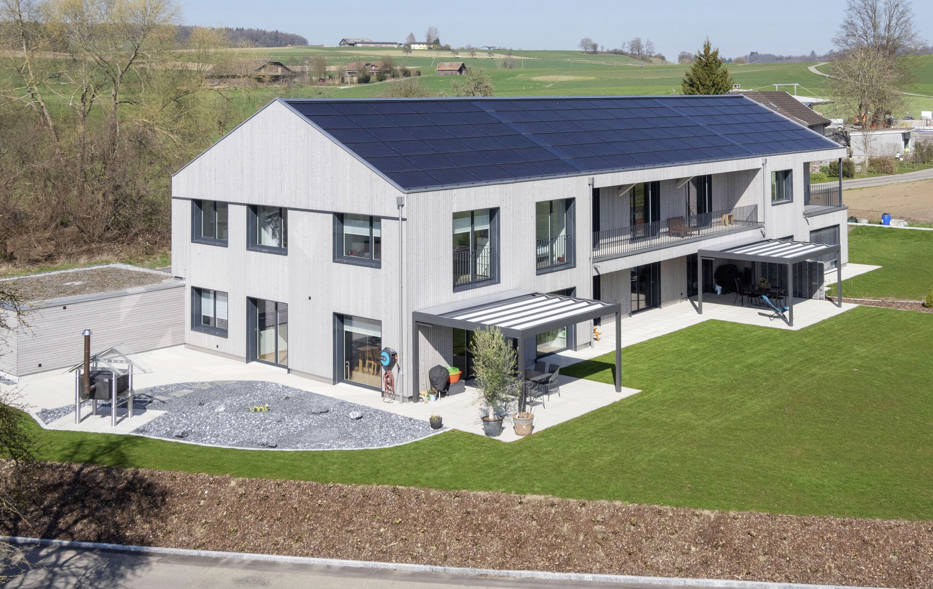
1

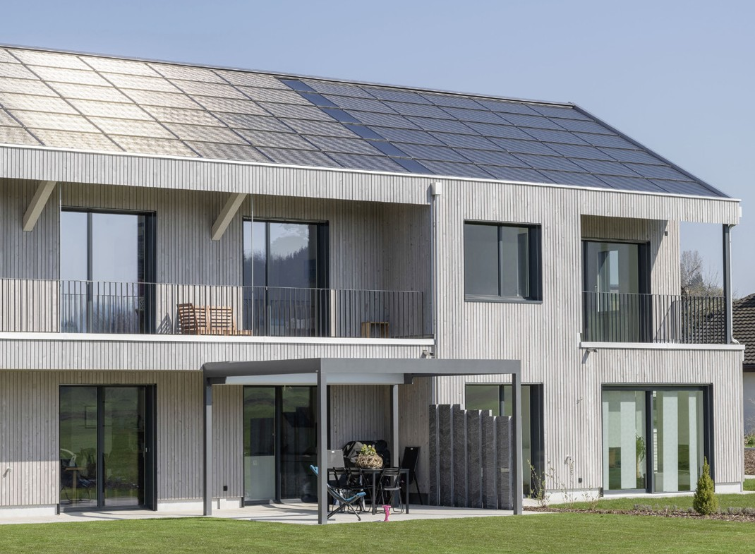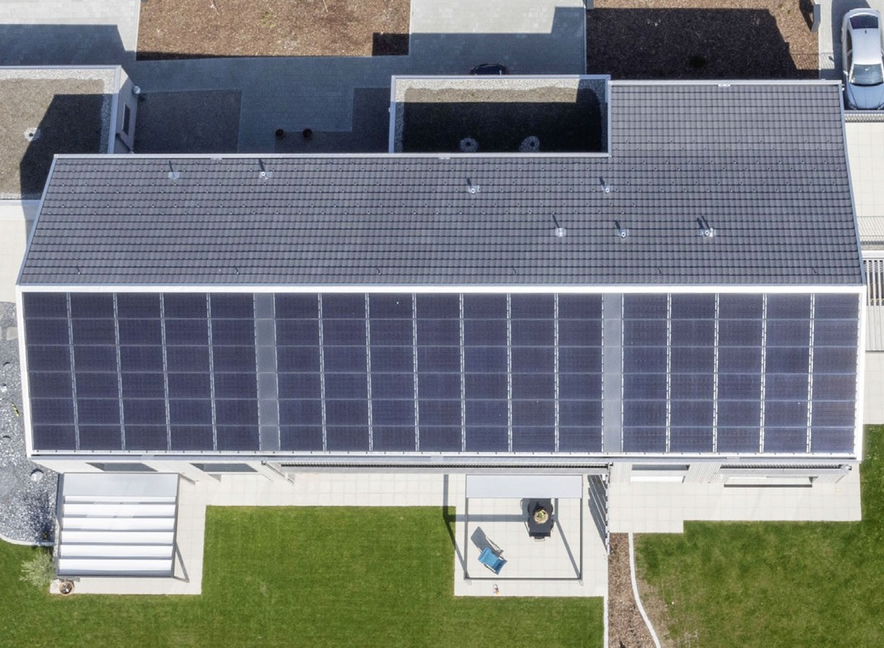
2 3

- Die Reihenhaus-Anlage in Meisterschwanden/ Tennwil ersetzte ein baufälliges Bauernhaus und fügt sich elegant in die Umgebung ein.
- Die grossen und im Sommer teilweise verschat- teten Fenster ermöglichen eine höhere solare Passivnutzung ohne Überhitzung im Sommer.
- Die PV-Dachanlage erzeugt jährlich rund 36’600 kWh.

Schweizer Solarpreis 2019 | Prix Solaire Suisse 2019 | 45

